**LOGIN**

Na tela de login vai permitir o acesso ao sistema de acordo com o seu perfil, haverá três tipos de perfil o primeiro é o administrador, o segundo será o do motoboy, e o terceiro será o do cliente.

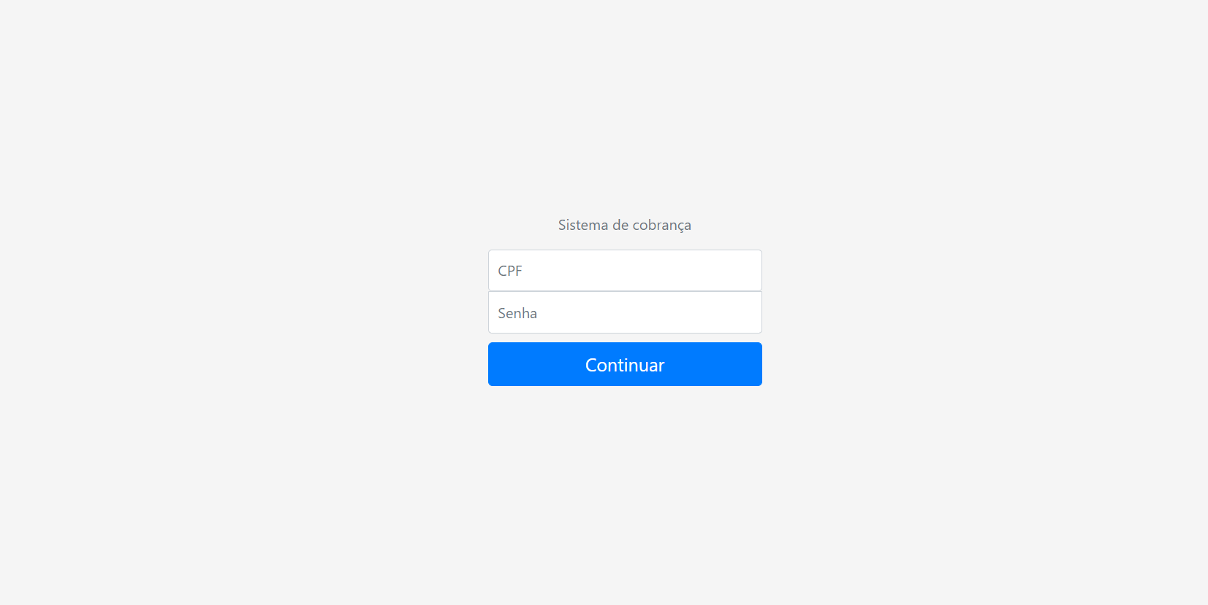

**PERFIL ADMINISTRADOR – lista de cobrança**

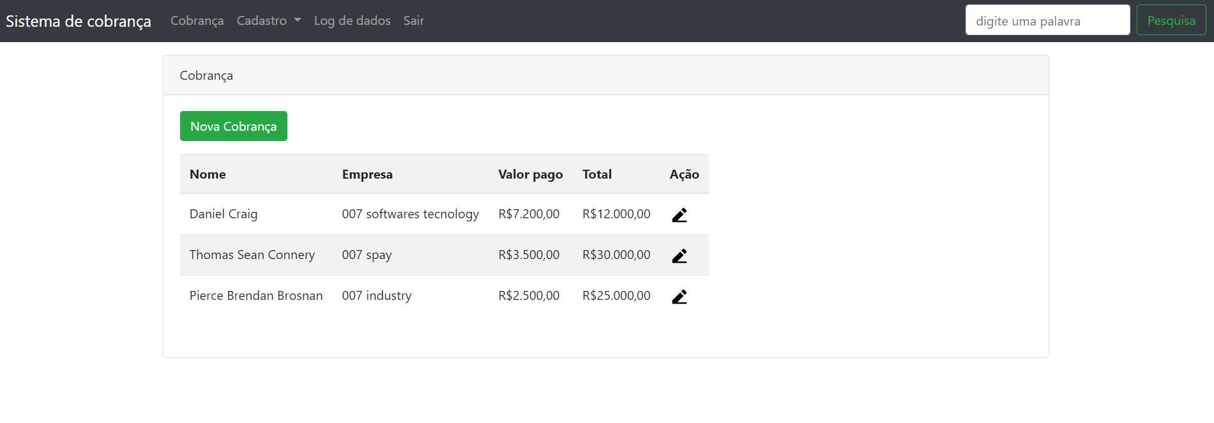

**PERFIL ADMINISTRADOR - Cadastro de cobrança**

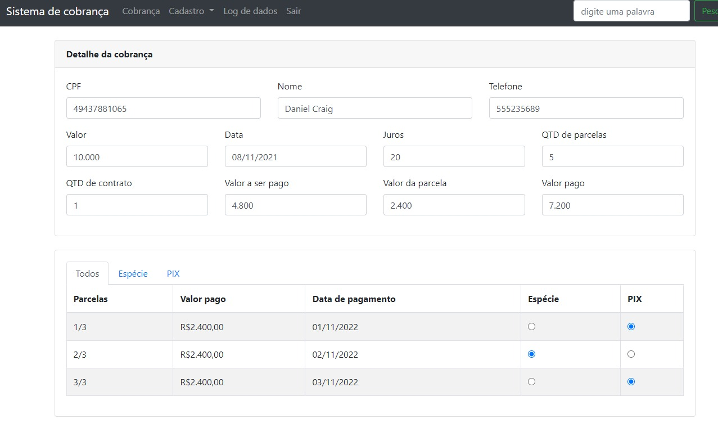

**PERFIL ADMINISTRADOR - Lista de cliente**

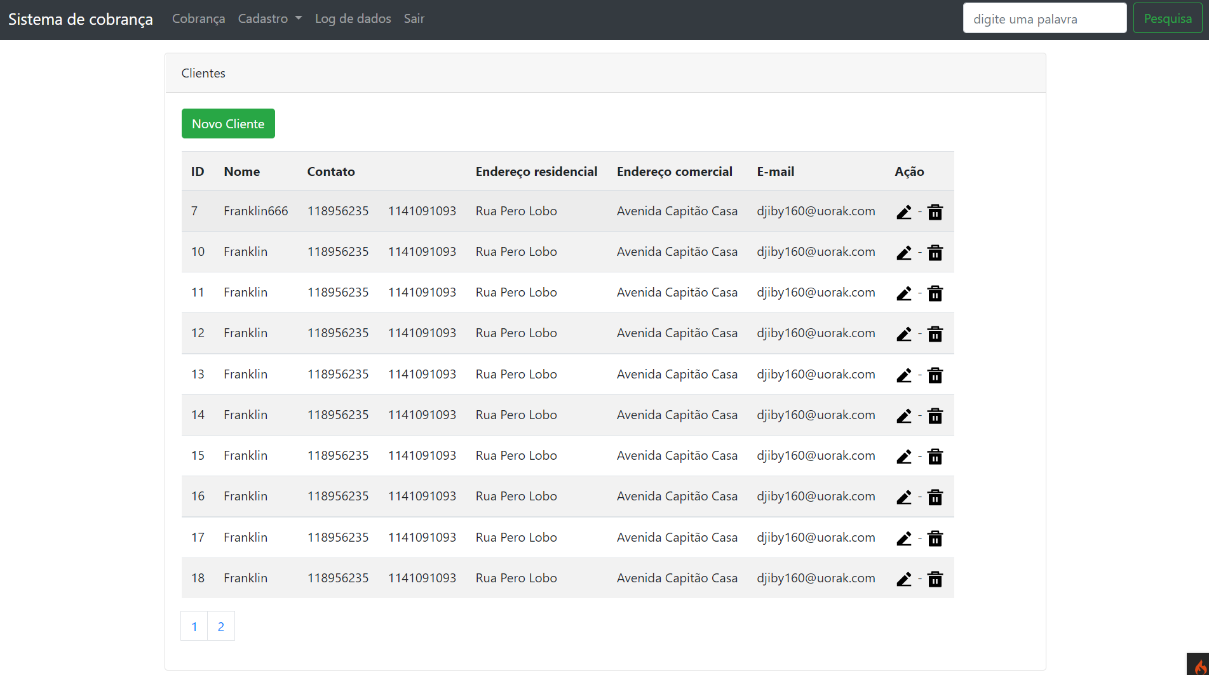

**PERFIL ADMINISTRADOR – Cadastro de cliente**

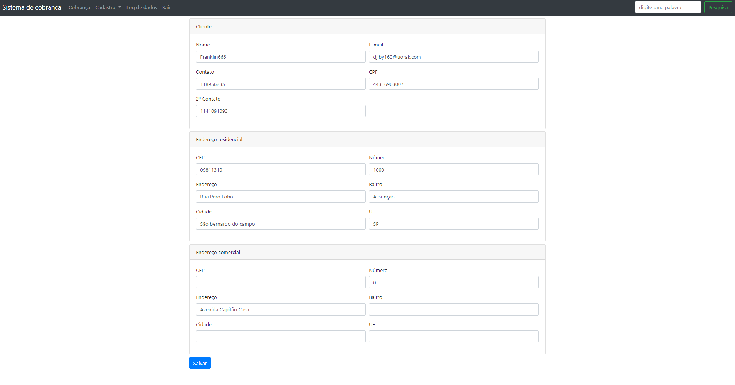

**PERFIL ADMINISTRADOR - Lista de motoboy**

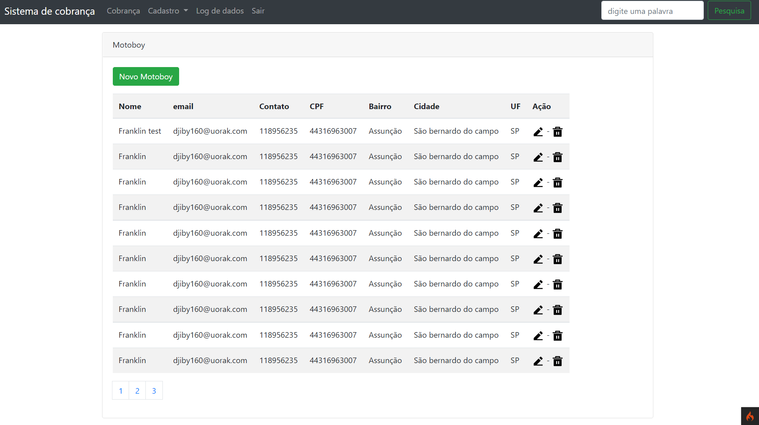

**PERFIL ADMINISTRADOR - Cadastro de motoboys**

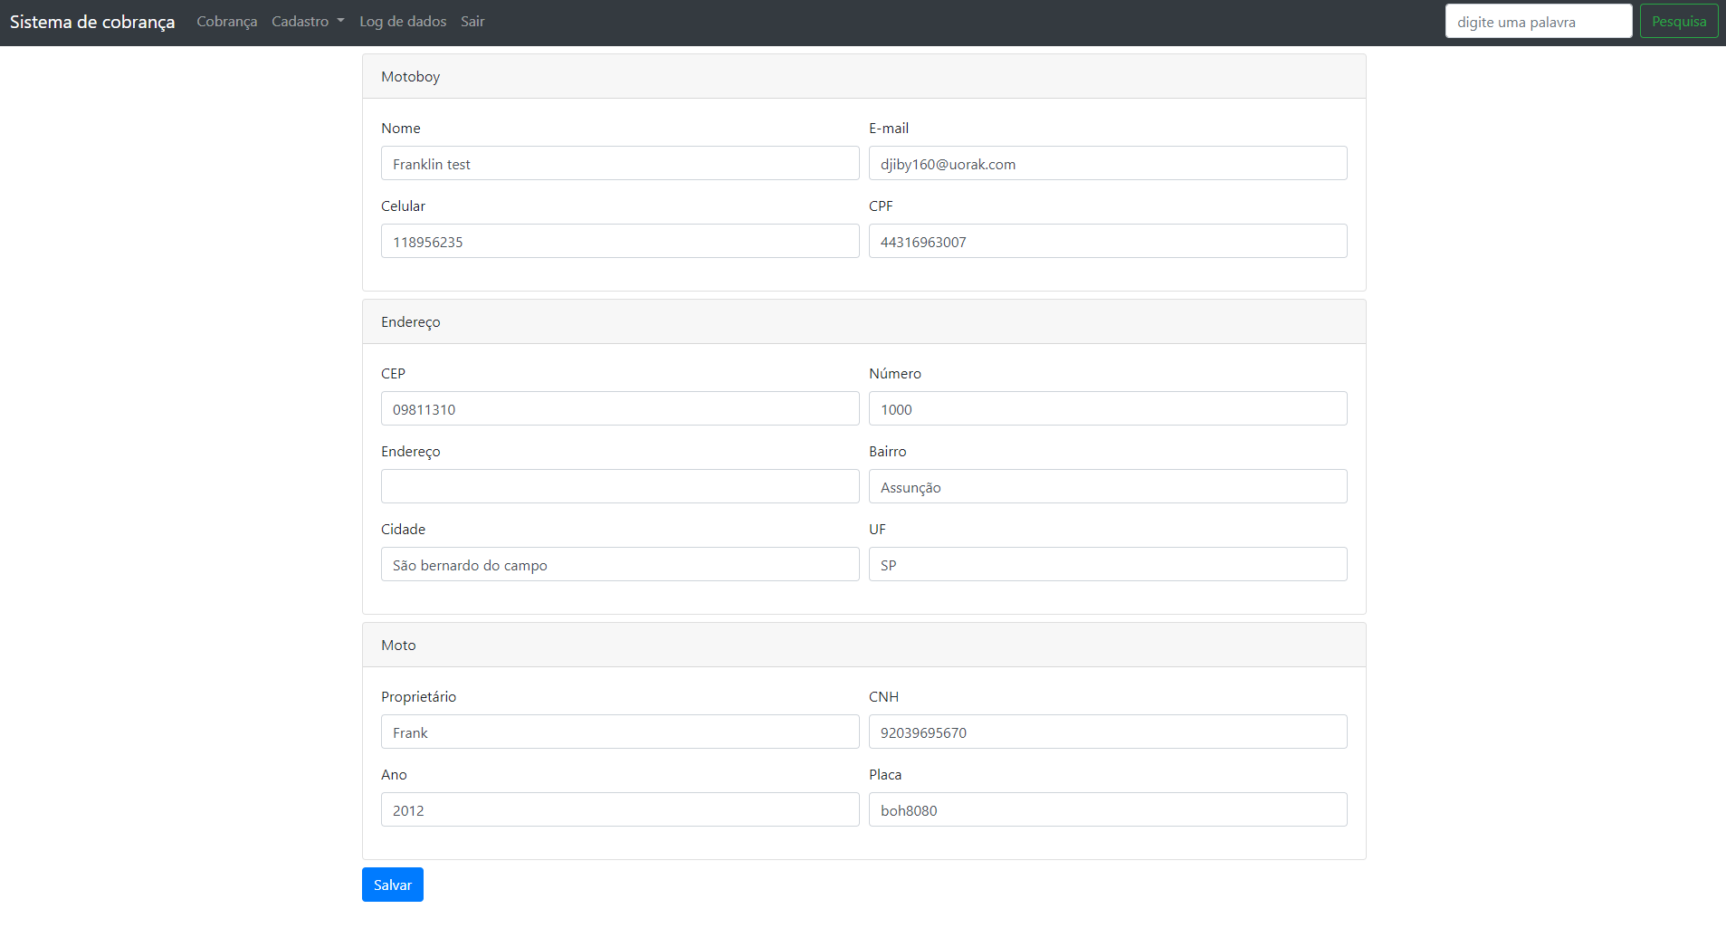

**PERFIL ADMINISTRADOR – cadastro de perfil**

Nesta tela defini os acessos dos usuários.

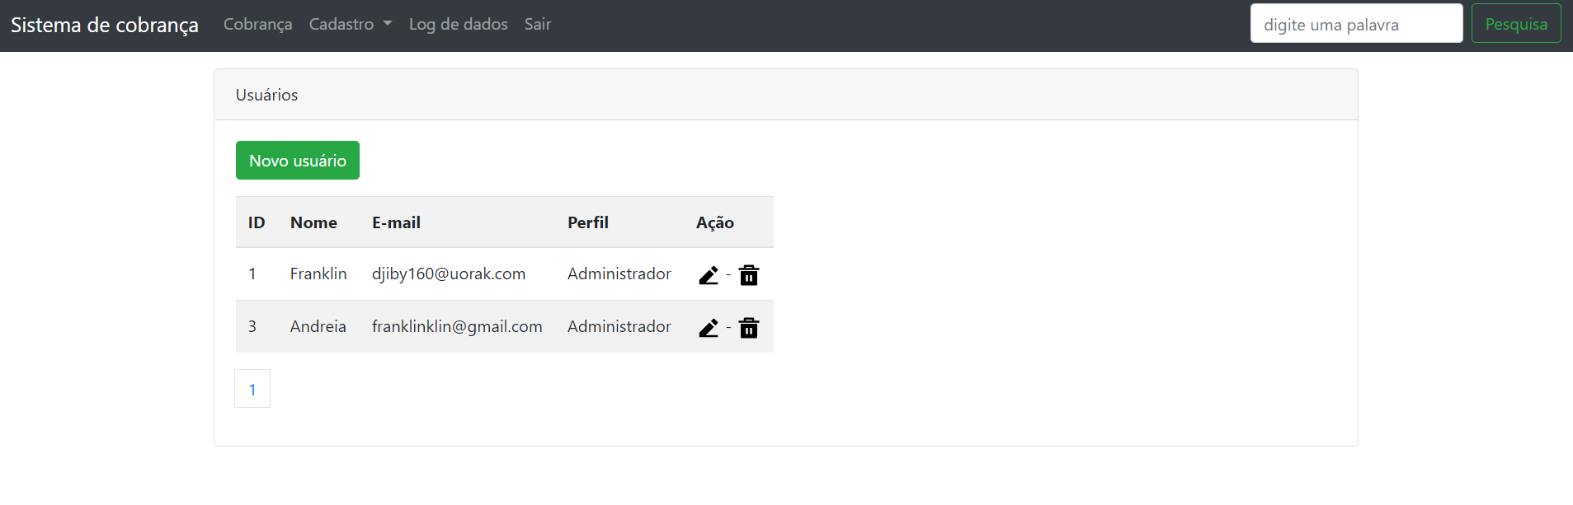

**PERFIL ADMINISTRADOR – log de acessos**

Na tela log de acesso é possível visualizar as ações de cadas usuário dentro do sistema.

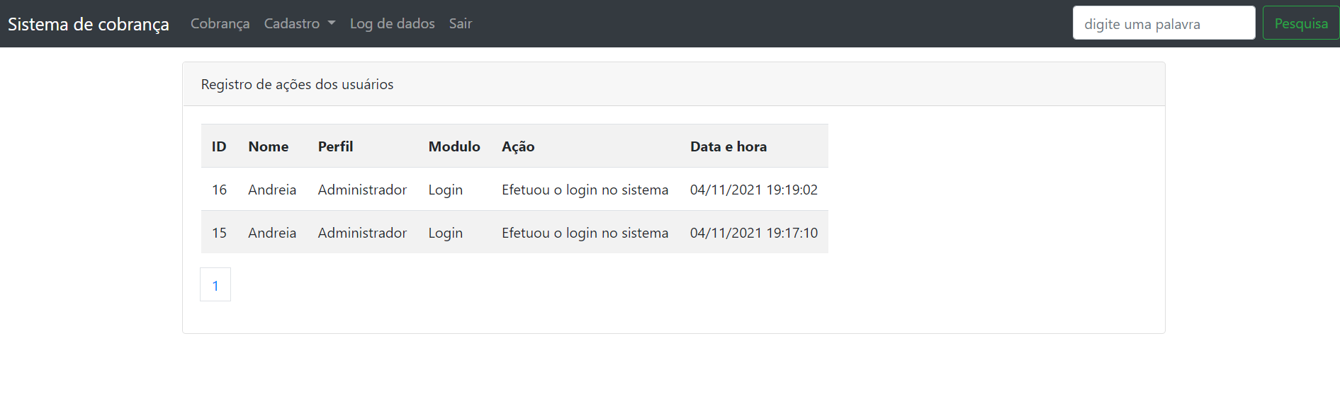

**PERFIL CLIENTE**

No perfil cliente é possível visualizar as parcelas pendentes e sinalizar o pagamento via PIX ou em dinheiro em espécie, se o cliente desejar ele vai poder efetuar um adiantamento do pagamento.

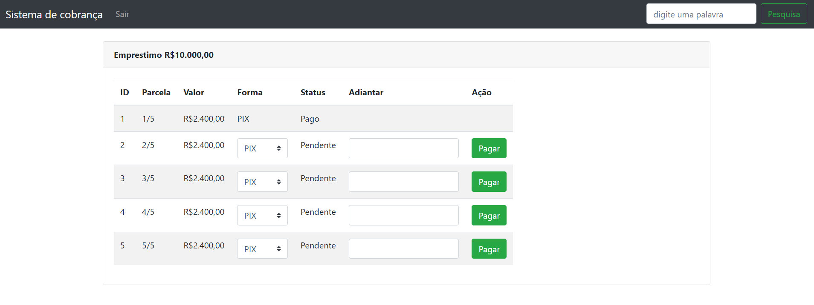

**PERFIL MOTOBOY**

No perfil motoboy é possível visualizar o nome do cliente o endereço e o valor a ser retirado, o motoboy poderá confirmar o valor pago.

